Developing ABAP Program
프로그램명 | ZEX1_5_ABAP_A##
Subprocess | Report Program / Transaction Code
항공 정보를 출력하는 ABAP Program을 작성한다.
1. 다음과 같이 Selection Screen을 통하여 항공사 코드와 항공편, 비행일을 입력 받아 추가 정보를 출력한다.
- ZEX1_4_ ABAP_A 를 복사하여 ZEX1_5_ ABAP_A ##를 만든다.
- Airline: SFLIGHT-CARRID
- Connection Number: SFLIGHT-CONNID
- Flight Date: SFLIGHT-FLDATE
- Flight Information: Radio Button
- Schedule Information: Radio Button
- Booking Information: Radio Button
<조회>
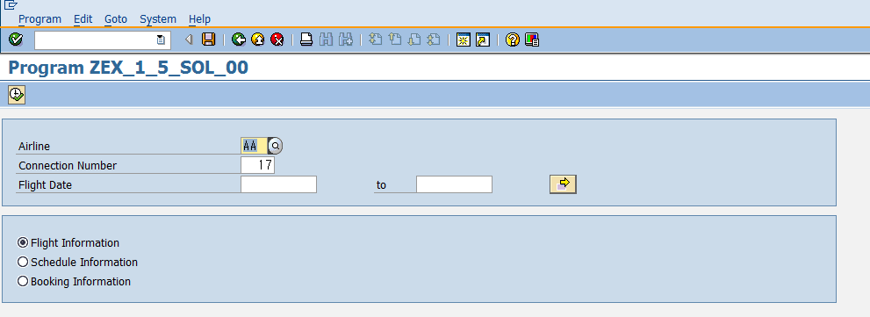
- Airline과 Connection Number에 대한 입력값 체크
항공사별 스케줄 관리 테이블(SPFLI)로부터 사용자로부터 입력받은 Airline, Connection Number에 대한
Validation Check를 하여 스케줄이 존재하지 않을경우 ‘존재 하지 안는 항공편 입니다.’ 에러 메시지 출력.
(힌트: AT SELECTION-SCREEN 이벤트 블럭에서 VALIDATION CHECK)

<결과>
Flight Information 버튼 선택시
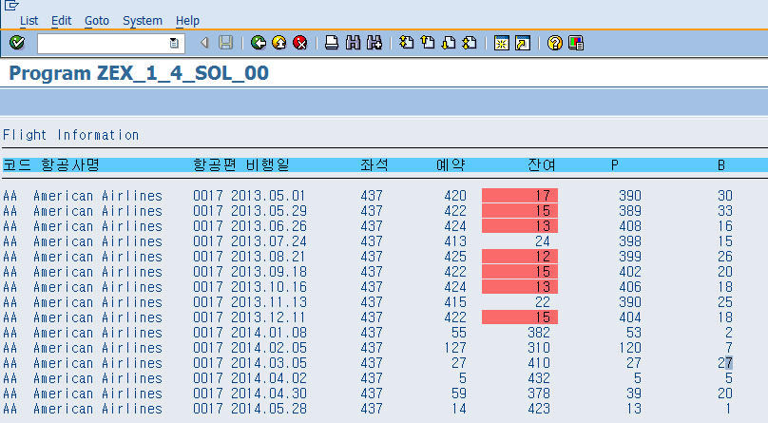
- List Heading기능을 사용하여 리스트 헤더와 Column 헤더를 셋팅한다.
메뉴Path: System->List->List Header

Schedule Information 버튼 선택 후 실행
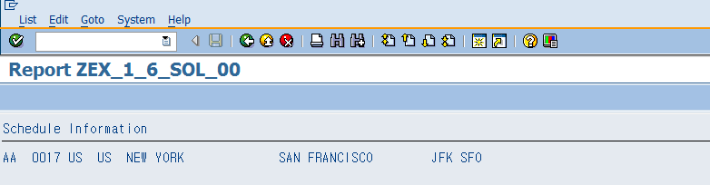
- ZEX_1_6_ ABAP_A ## 프로그램을 생성한다.
항공사와 항공편을 입력 받아서 항공 스케줄을 출력하는 프로그램을 작성한다.
ZEX_1_5_ ABAP_A ##에서 ZEX_1_6_ ABAP_A ##프로그램을 호출한다.
힌트: Submit 구문 사용, with 키워드를 사용하여 파라미터 전달, AND RETURN을 사용하여 Program Insert

Booking Information 버튼 선택 후 실행
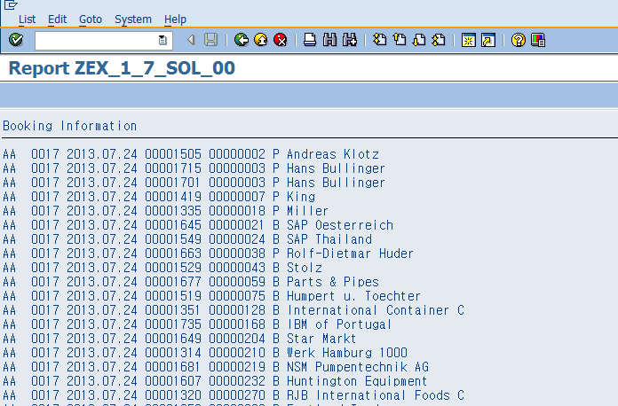
- ZEX_1_7_ ABAP_A## 프로그램을 생성한다.
항공사와 항공편, 출발일을 입력 받아서 예약정보를 출력하는 프로그램을 작성한다.
ZEX_1_5_ ABAP_A##에서 ZEX_1_7_ ABAP_A ##프로그램을 호출한다.
힌트: Submit 구문 사용, with 키워드를 사용하여 파라미터 전달, AND RETURN을 사용하여 Program Insert

2. 다음과 같이 Selection Screen을 통하여 항공사 코드와 항공편을 입력 받아 항공 스케줄 정보를 출력한다.
- 프로그램명: ZEX_1_6_ ABAP_A ##
- Airline: SPFLI-CARRID
- Connection Number: SPFLI-CONNID
<조회>
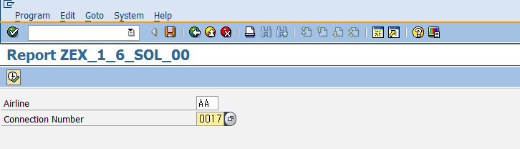

<결과>
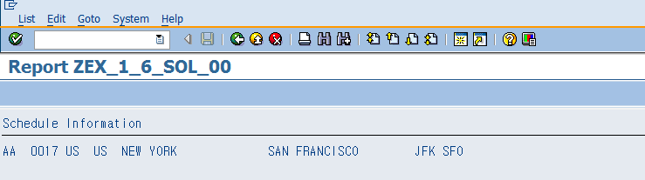
- 항공사, 항공편 별 스케줄 정보를 SPFLI테이블로부터 취득
- 출력 필드 정보

필드명 | 참조테이블 | TYPE | DESCRIPTION
CARRID | SPFLI | SPFLI-CARRID | 항공사
CONNID | SPFLI | SPFLI-CONNID | 항공편
COUNTRYFR | SPFLI | SPFLI-COUNTRYFR | 출발국가
COUNTRYTO | SPFLI | SPFLI-COUNTRYTO | 도착국가
CITYFROM | SPFLI | SPFLI-CITYFROM | 출발도시
CITYTO | SPFLI | SPFLI-CITYTO | 도착도시
AIRPFROM | SPFLI | SPFLI-AIRPFROM | 출발공항
AIRPTO | SPFLI | SPFLI-AIRPTO | 도착공항

3. 다음과 같이 Selection Screen을 통하여 항공사 코드와 항공편, 비행일 을 입력 받아 예약 정보를 출력한다.
- 프로그램명: ZEX_1_7_ ABAP_A ##
- Airline: SBOK-CARRID
- Connection Number: SBOOK-CONNID
- Flight Date: SBOOK-FLDATE
<조회>
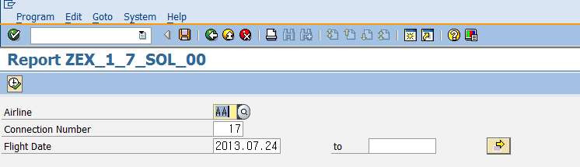
<결과>
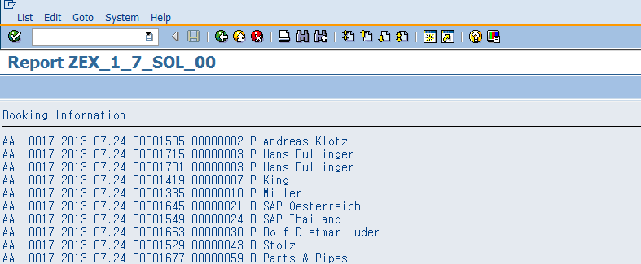
- 항공사, 항공편, 비행일 별 예약정보를 SBOOK테이블로부터 취득
- 출력 필드 정보
필드명 | 참조테이블 | TYPE | DESCRIPTION
CARRID | SBOOK | SPFLI-CARRID | 항공사
CONNID | SBOOK | SPFLI-CONNID | 항공편
FLDATE | SBOOK | SPFLI-COUNTRYFR | 비행일
BOOKID | SBOOK | SPFLI-COUNTRYTO | 예약 ID
CUSTOMID | SBOOK | SPFLI-CITYFROM | 고객 ID
CUSTTYPE | SBOOK | SPFLI-CITYTO | 고객 타입
NAME | SCUSTOM | SPFLI-AIRPFROM | 고객 이름
- 고객 이름은 고객 마스터(SCUSTOM) 테이블로부터 취득(ABAP JOIN구문을 사용)

4. 프로그램이 완성되면 Transaction Code를 생성한다.

